Legendy Itálie
Babička Rosa měla doma knihu se starými pověstmi Itálie. Každý večer, po večeři, ona četla ty legendy vnukům a vnučkám u krbu. To byl nejhezčí okamžik dne pro děti. Každý z nich měl svou oblíbenou legendu a když byla čas jít spát, ony chodily do pokoje, popřály dobrou noc dospělým a čekaly. Když doma bylo ticho, začínala noc pověstí. Děti zalézaly pod peřinu, představovaly si, že jsou hlavními hrdiny legend a zase je vypravovaly.
První byl Marco. On miloval legendu o svatém Martinovi a ďáblovi.
„Byla jednou jedna vesnice, kde bydleli chudí lidé. Oni byli rádi, že mají pole, které mohli pěstovat, i když bylo malé.
Ale (jeden den) jednou byl strašný a silný hurikán, který zničil mlýn vesnice. To bylo neštěstí pro chudé obyvatele. Hned d´ábel postavil nový a pěkný mlýn a myslel:
„Oni musí přijít ke mně, jestli chtějí mlít obilí! A já snadno ukradnu jejich duše”.
Ale d´ábel nepočítal se svatým Martinem. Světec v noci postavil druhý mlýn z ledu. Ráno mlýn svítil jako diamant. Zuřivý d´ábel křičel: „Já ti dám svůj mlýn, a místo něho chci ten tvůj”.
Oni udělali výměnu. V létě obilí bylo zralé a obyvatelé ho měli pomlít, ale lednový mlýn roztál. Tak všichni šli do mlýna svatého Martina, a d´ábel byl poražený. To je jedna z legend, kterou ještě vypráví na vesnicích Údolí Aosty. A to je konec.”

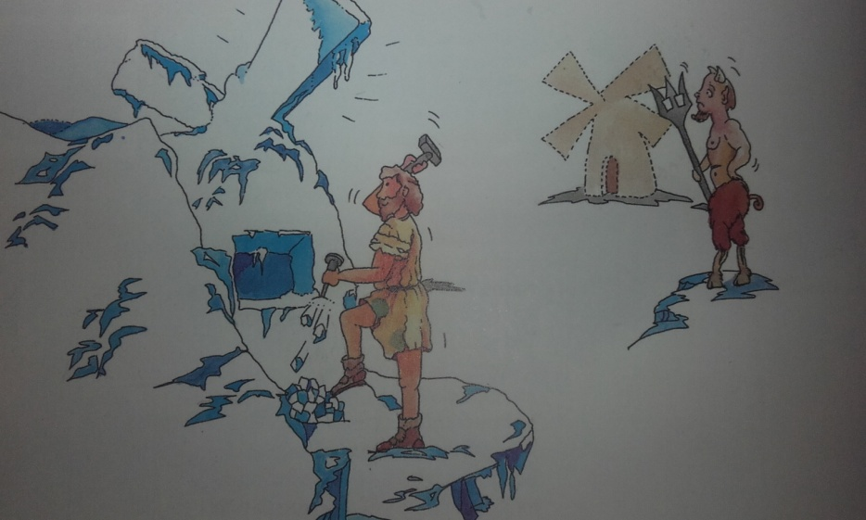

Říkal Marco. Všichni tleskali, někteří už spali. Byla na řadě Luisa, která měla ráda legendu o malé Margheritě:

„V roce 1644 žila v Turíně rodina obuvníka: otec, matka a dcera, malá Margherita. V jeden krásný den v dubnu, Margherita a matka jely do mlýna, aby pomlíly obilí, protože díže byla prázdná. U mlýna, když mlynář mlíl obilí, malá Margherita běhala a dívala se na všechno se zájmem. Náhle uviděla záhadnou a malou dveři a otevřela ji. Tam bylo kolo mlýna. Malá Margherita spadla do vody a zmizela. Bylo slyšet strašný výkřik. Matka, zoufalá, poklekla před obrazem Madony, který se nacházelý na sloupě u řeky a prosila, aby ji zachránila. Brzy nato dcera, živá, se vynořila z řeky. Královna Marie Kristýna Savojská chtěla, aby tam postavili svatyni na památku zázraku. Ještě dnes obyvatelé kraje Piemonte nazývají tu svatyni Madonou sloupu (Madonna del pilone). ”

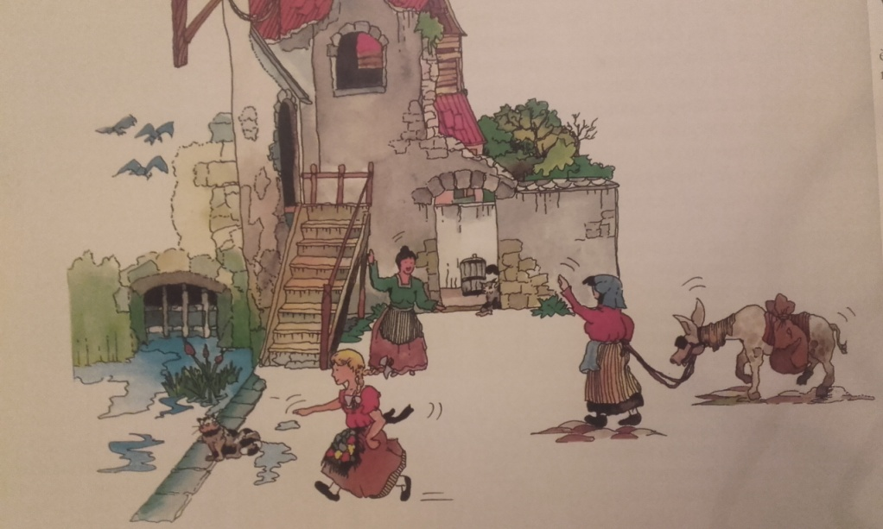

Luisa už končila. Oblíbená legenda malé Iriny byla ta o rusalce a jezeru duhy.

„V jezeru Carezza žila krásná rusalka, která někdy seděla na břehu, zpívala a česala se dlouhé, blond´até vlasy. Ale když slyšela nějaký hluk, krásná rusalka hned skákala do vody a rychle se ztrácela. Na hoře Latemar, která se odráží v vodě jezera, žil zlý čaroděj, který se zamiloval do rusalky a rozhodl se ji unést a vzít si ji za manželku. Ale to se mu nepodařilo. Zoufalý, čaroděj, požadal o pomoc čarodějnici, která žila na blízké hoře Catinaccio. Ona mu řekla: „Já ti pomůžu! Dělej duhu, která musí spojit jezero s vrškem Latemar. Rusalka nikdy neviděla duhu, ona se určitě vzdálí od jezera. Ty, v převleku za obchodníka, zaplní tvůj pytel klenoty, aby jí je nabídl. Uvidíš! Ty se podaří přivléct rusalku k tvému lesu, ze kterého je těžké uprchnout.” Čaroděj to udělal. Následující den duha svítí na nebi. Ale on se zapomněl přestrojit. Rusalka se hned vynořila z jezera. Čaroděj vrhl ke krásné rusalce, aby ji chytl, ale rusalka se rychle vnořila do jezera. A v tom čarodějnice, která všechno viděla, zasmála se uštěpačně. Rozzuřený, zlý čaroděj, rozbíl duhu na kusy. Ty svítící kousy spadly v jezero, a podle legendy daly vodě její skvělé odlesky a mimořádné barvy. Konec!”
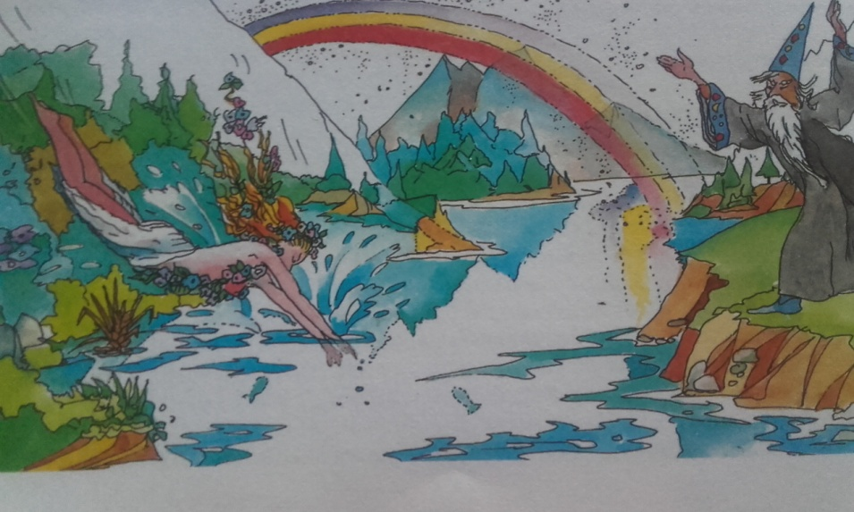
Ta legenda vždycky měla úspěch. Ted´ byl na řadě Luca a jeho legenda o Areně di Verona.
„Byl jednou v Veroně bohatý pán, kterého vsadili do vězení a odsoudili k trestu smrti. Den před popravou, v jeho celě se zjevil d´ábel. On pánovi řekl: „já můžu tě zachránit!”. „A jak?” ptal se odsouzenec. „Od nepaměti Veroňané chtějí velký amfiteátr. Postav ho a pros výměnou svobodu.” „Ale já umřu zítra ráno. Nikdo nemůže postavit amfiteátr za noc.” Řekl nešt´astník. „Já můžu to udělat! Ale chci výměnou tvou duši.” Řekl d´ábel. Odsouzenec byl strnulý hrůzou a přijal dohodu. Ve veronské noci démoni začali horlivě pracovat. Ale odsouzenec neměl pokoj a potmě své cely prosil: „Spas moji duši, Panenko Mario! Já nevěděl to, co dělá.” Čas kvapil. Chyběl jenom malý kus, aby dokončit amfiteátr. Ale náhle zvony začaly vyzvánět, krátce před svítáním. Když démoní uslyšeli ten svatý zvuk, vztekle se zřítili do pekla. Amfiteátr nebyl dokončený, d´ábel ztratil svoji kris. Panenka Maria uslyšela upřímnou prosbu odsouzence a poslala své anděly, aby rozezníli zvony předem. Ale amfiteátr ručil svobodu zajatcovi. Tak, podle legendy, se narodila Arena di Verona. ”
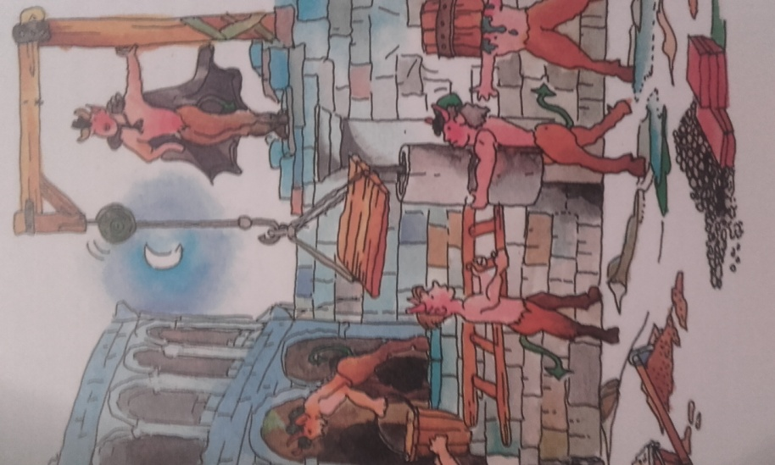
A v tom Marco říkal: “Ted´ jsem zase na řadě, já vám vypráví legendu o městě Luni”
„Bylo to dávno, v Ligurii se nacházelo pěkné město Luni, oběhnáno vysokými hradbami. V jeden krásný den hrůza se šířila po městě: stráže spatřily lodi Vikingů, kteří, v jejich studených severních zemích, slyšeli o bohatých městech Itálie. „Pojd´me dobýt Řím!“ řekl hlava Vikingů, který se jmenoval Hastings. A hned nejsilnější bojovníci odjeli. Když uviděli skvělé město na břehu, oni mysleli: „To je určitě Řím!“ Ale to bylo Luni. Město se bránilo statečně, Vikingové marně útočili na něho, a proto vymysleli lest. Jedna lod´ se přiblížila ke břehu. Vystoupili muži, kteří nosili nosítku. „Naše hlava je těžce zraněný a dříve než zemřít, chci se stát křest´anem. Nechte mu dostat křest ve vašé katedrále...“ oni prosili. Obyvatelé Luni měli slitování s nimi a otevřeli dveři. Ale když nosítka byla uprostřed města, Hastings vyskočil na nohy. Bojovnící chytili zbraňe a přepadli obyvatele Luni, kteří nemohli se bránit. Město bylo dobyto a zničené. Dnes území, kde se nacházelo Luni, se jmenuje Lunigiana.“
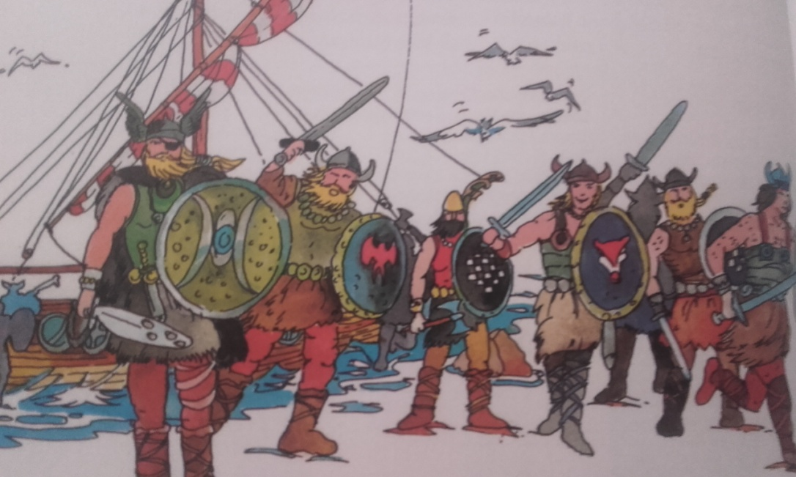
Oblíbená legenda Franca byla ta o draku:
„Jednou, blízko Terni, žil strašný drak. Nikdo nemůže cestovat v bezpečí, protože drak napadl poutníky a někdy,hladový, chodil do dveře města. Marně Rada starých prosila nejsilnější bojovníky, aby bojovali proti draku. Všichni, bez rozdílu, odmítli. Nakonec postupoval mladý člověk, který řekl: „já budu čelit draku“, a vyšel ze města. Zástup, plný uzkosti, sledoval boj na hradbách. Zdálo se, že drak pospával uprostřed močálu, ale když se rytíř přiblížil k němu, drak se vrhl na něho. Zástup řval strachy. Ale rytíř se nevyděsil a zasáhl ho několikrát mečem. Ty údery byly jako píchnutí pro draka. Ale náhoda pomohla rytířovi. Slunční paprsek zasáhl lesklé brnění mladého bojovníka: brnění odráželo slunce jako zrcadlo a oslepilo strašného zvíře. Ta chvíle stačila. Mladý bojovník probodl jeho hrdlo, které bylo jediný zranitelný bod jeho těla. Drak se skácel s dyvokým výkřikem. Zástup šílel radostí. Město Terni bylo konečně v bezpečí.“
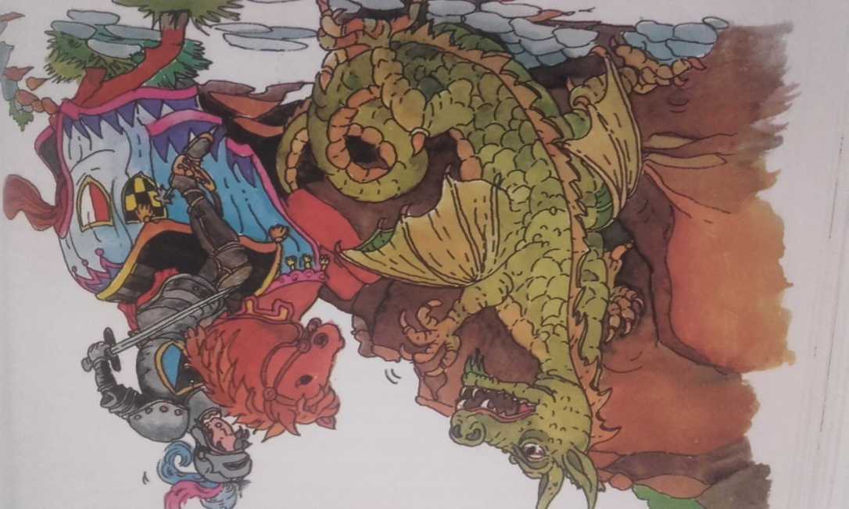
Marco brál mléko a něco sladkého z kuchyni. Jedly a pak zase začínaly vypravovat. Luisa milovala tu legendu:
„Jednou byl v Abruzzu chudý stařík, který hodně pracoval, ale žil s ženou v bídě. V jeden den, když pracoval, přišel vznešený pán s dlouhými, bílými vousy, který mu řekl: „Chci ti pomoct! Tady je dárek pro tebe!“ a dal mu pytel se sty zlatými dukáty!. Zemědělec přišel domů a schoval svůj poklad v hnůj a myslel, že tak dukáty budou v bezpečí. V následující den, jako vždy, on šel pracovat a, když večer se vrátil domů, viděl, že stůl byl neobvykle prostřený. „Jak ty udělala?“ ptal se ženy. „Prodala hnůj“ odpověděla žena. „Nešt´astníce! Ty prodala sto zlatých dukátů!“ Křičel muž. V následující den, stařík pracoval v lesu a břečel. Zase přišel ten vznešený pán. „Já vím co se stalo. Tady je ještě jednou sto dukatů“ Tentokrát stařík schoval je v popelu a nic neřekl ženě. Ale náhodou žena prodala popel. Když vznešený pán zase přišel, řekl: „Tentokrár nedám ti peníze“. Ale dal mu pytel se divným dárkem: dvacet čtyři žab. Stařík je směnil za velkou rybu a večer pověsil ji venku vedle okna, aby se uchovala. Pak se uvědomil, že ryba vydávala silné světlo. V noci byla vichřice. Rybáři uviděli světlo ryby a mohli se zachránit. Vděční rybáři přinesli staříkovi ryby, které chytali. Od té doby svítící ryba zůstala vedle toho okna jako maják. A stařík, díky dárkům rybářů, už neznal hlad a bídu.“
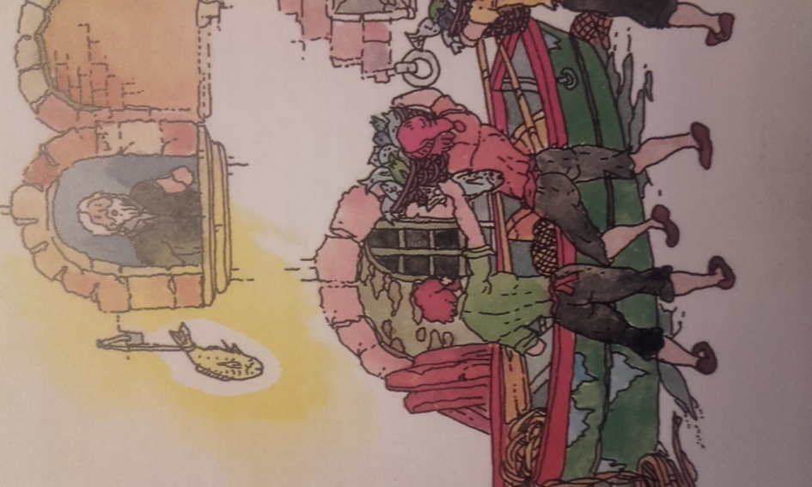
Irina začala vypravovat legendu o synovi krále.
„Jednou králův syn, když krájel tvaroh, řízl se do prstu a zašpinil kreví tvaroh. Tehdy on řekl matce: „Maminko, chtěl bych nevěstu bílou jako mléko a rudou jako krev.“ „Synu, To je nemožné. Ty nikdy nenajdeš takovou nevěstu. Ale jestli chci, hledej ji.“ Mladý princ se vydal na cestu a v jeden den se setkal se staříkem a řekl mu: „Hledám ženu bílou jako mléko a rudou jako krev.“ „To nebude lehké. Ale já dám ti tři granátová jablka. Otevři je a uvidíš. Ale, pamatuj, otevři je jenom vedle fontány.“ Mladý pric otevřel první granátové jablko a z něho vyšla krásná holka, bílá jako mléko a rudá jako krev, která řekla: „Dej mi něco k pití, já umírám.“ Když kralův syn přinesl jí vodu, ona už umřela. Pak otevřel druhé granátové jablko, ale také nová holka umřela. Když otevřel třetí granátové jablko, vyšla nejkrásnější holka. Princ vyhodil vodu po její obličej a ona žila. Holka neměla oblečení, proto princ jí řek, aby čekala ho na stromě. Tam náhodou chodila Ošklivá Saracina. Ona oklamala a vystřídala holku, která se proměnila opět v granátové jablko. Princ, když uviděl Ošklivou Saracinu, řekl: „Ty jsi byla bílá jako mléko a rudá jako krev, a ted´ jsi černá a ošklivá!“ „Slunce a vzduch mě tak proměnily“ odpověděla Ošklivá Saracina. Kralův syn vedl ji do dvoru a musela si ji vzal za manželku. Mezitím stařenka uviděla na stromě to krásné granátové jablko a rozhodla se ho natrhat a uchovat doma. Každý den holka vychodila z plodu a uklízela její dům. V jeden den stařenka ji uviděla. „Kdo jsi? Co dělaš v svém domě?“ Holka jí vyprávěla smutnou historii a stařenka ji vedla do dvoru. Princ ji poznal, vyhnal Ošklivou Saracinu z království a oženil se s ženou, kterou miloval.“
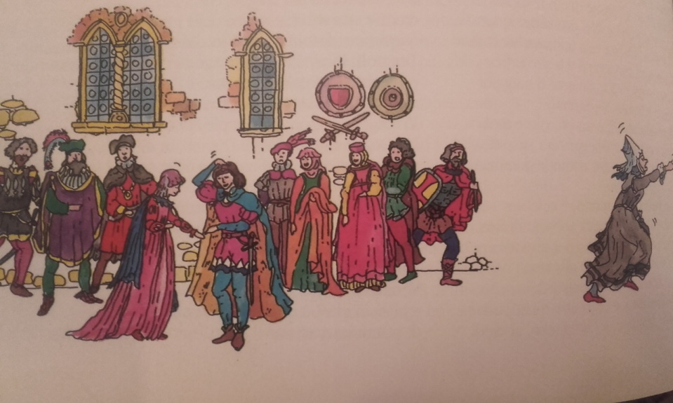
Děti už spaly, noc pověstí končila. Ony budou vypravovat další legendy jindy.

